雷达波形
低通信号、带通信号和正交分量

雷达接收到的信号是什么：带通信号
为什么不能直接处理带通信号：带通信号载频太高，计算机处理压力大
解决方法：采用下变频，将带通信号转变成低通信号
实际带通信号：
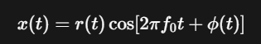
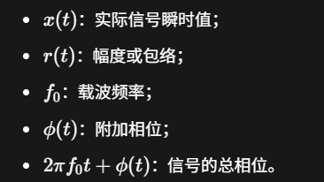
在雷达处理中，低通信号的常见表示方式：
I：同相分量 Q：正交分量
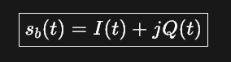
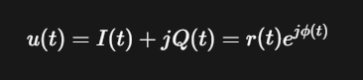

为什么雷达一定要知道I/Q：需要通过I/Q来计算出信号的幅度（包络）和相位
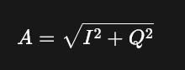
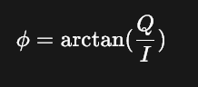
由此我们可以了解到CFAR检测的一个流程：
天线接收高频回波->形成带通信号->下变频转成低通信号->形成I/Q基带信号->计算幅度和相位->进行CFAR检测

解析信号

为什么会需要解析信号：由于雷达接收到的信号是一个实信号
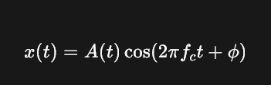
这导致该信号同时会包含正频率和负频率，而雷达真正需要的是正频率，所以引出了通过解析信号来去掉负频率
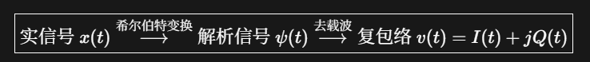
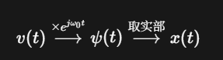
解析信号是什么：
复包络：
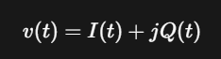
解析信号：
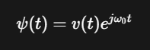
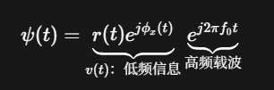
希尔伯特变换：
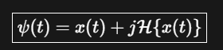

解析信号的频谱定义：
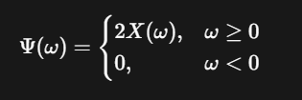

连续波和脉冲波形

雷达的波形是什么：雷达发射机产生的电磁信号随时间的变化形式，包含连续波（一直发）和脉冲波（发一段，停一段后再发）
连续波的特点：适合测速，不适合测距（测距需要知道信号往返时间，但一直发不知道回波是哪个时刻的）
脉冲雷达的重要参数：
脉冲宽度 τ、脉冲重复周期 PRI、脉冲重复频率 PRF、最大无模糊距离R
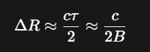
脉冲雷达存在的问题：分辨率和能量不可兼得
脉冲宽度短->距离分辨率高->能量少
脉冲宽度长->距离分辨率低->能量多
因此后续提出了脉冲压缩这项技术
四种脉冲波形的区别：
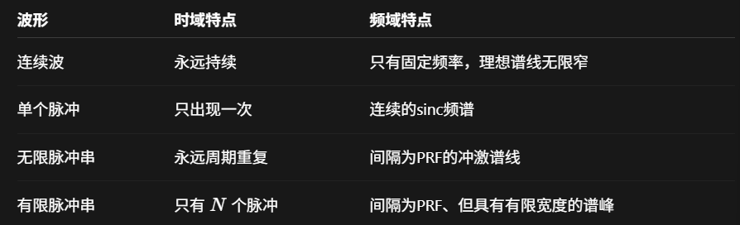

线性调频（LFM）波形

普通脉冲波存在的问题：分辨率和能量不可兼得
LFM的价值：

解决方法：LFM（信号频率随着时间线性变化）发射一个较长的脉冲，以获得较大的能量，同时在脉冲内部获得较大带宽B，被接收之后通过匹配滤波，把长脉冲压缩成很短的输出峰，此时频率分辨率主要由带宽决定
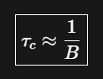
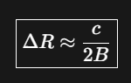
K>0：上调频，K<0：下调频
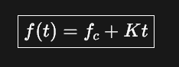
调频率K和带宽B的关系：
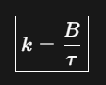
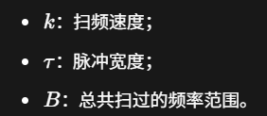
高距离分辨率波形

普通脉冲的距离分辨率：脉冲越窄，距离分辨率越高
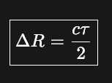
经过脉冲压缩之后：只跟信号带宽有关
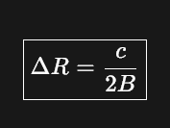
时间带宽积：LFM最核心的指标，脉冲压缩增益

BT越大：
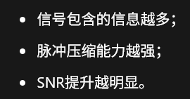
LFM为什么可以提高分辨率：
LFM利用长脉冲获得大能量，同时通过频率随时间变化这个特性获得大带宽。通过匹配滤波器之后，利用大带宽来实现时间压缩，使得长脉冲变成短脉冲，但是带宽本身不变，因此可获得高分辨率
步进频率波形

什么是步进频率波形：一个脉冲不用连续扫频，而是由多个不同频率的小脉冲组成
LFM与步进频率波形的区别：
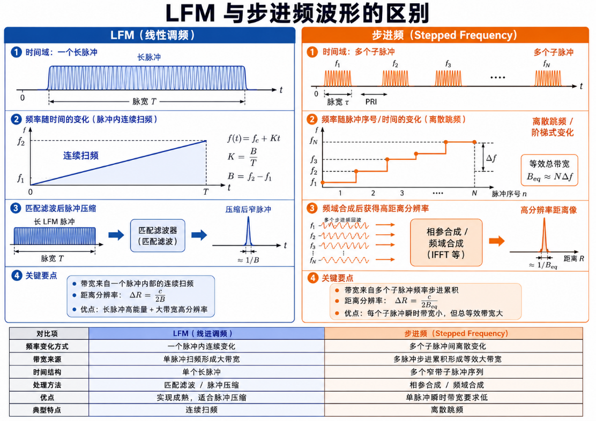
步进频率波形的距离分辨率和无模糊距离：
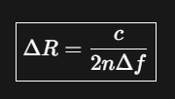
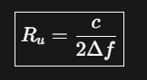
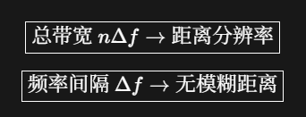
匹配滤波器

匹配滤波器解决什么问题：在噪声中最大程度提取已知目标信号，也就是说让目标回波再指定时刻的输出信噪比最大
雷达接收信号：要在被噪声淹没的情况下，提取目标信号
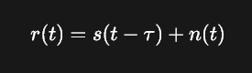
核心思想：采用一个和发射信号一样的模板，与接收信号进行匹配（做相关运算），当两者完全一致时输出最大
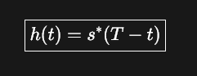
匹配滤波器的作用：提高SNR，脉冲压缩
噪声为白噪声时，可达到的最大信噪比：
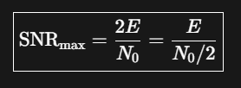
提高SNR：经过匹配滤波，目标信号增强，噪声被抵消
脉冲压缩：LFM+匹配滤波=脉冲压缩，LFM具有长脉冲和大能量的特点，经过匹配滤波之后，长脉冲变成了窄峰，也就是脉冲压缩
整体流程：
发射信号S（t）->构造h（t）->做相关计算->目标形成峰值->获得最大SNR
LFM波形的匹配滤波器响应

研究问题：LFM信号经过目标反射后，如果目标正在运动，匹配滤波器会输出什么结果
核心结论：静止目标只产生时间延迟；运动目标还会产生多普勒频移。对于LFM波形，多普勒频移会进一步引起匹配滤波峰的位置偏移，这叫距离-多普勒耦合

静止目标只产生延迟：雷达发射LFM信号后，如果目标静止，则接收信号近似为
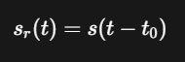
对应目标距离：
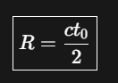
运动目标还会产生多普勒频移：如果目标运动，回波近似为
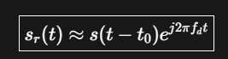
对应的多普勒频率：
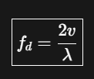
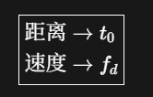
为什么多普勒为影响测距：距离-多普勒耦合
目标向雷达靠近，多普勒使整个回波频率增加了fd，但是匹配滤波器看到频率升高之后，无法判断这个频率到底是来自哪里
对LFM来说

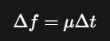
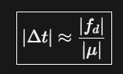
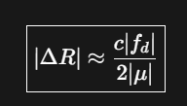

波形分辨率和模糊

回答的问题：两种波形即使具有相同能量、能够得到相同的最大输出SNR，为什么雷达性能仍然不同
带宽决定距离分辨率：
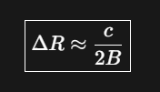

观察时间决定多普勒分辨率：T越大->fd越小->越能分开速度相近的目标
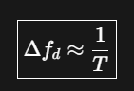
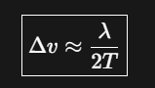
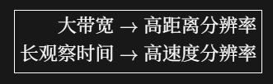
模糊函数可以统一描述距离和速度性能：把距离和速度两个问题合在一起回答
